毕业设计（论文）管理系统

使用手册
（专业主任）

重庆泛语科技有限公司
二〇二二年九月二十八日

一、登录系统
打开网址http://vpcs.cqvip.com/organ/lib/xzzjnu/，选择学校“浙江师范大学行知学院”，输入账号和密码（账号为学号/工号，初始密码：原22届密码），点击登录即可。
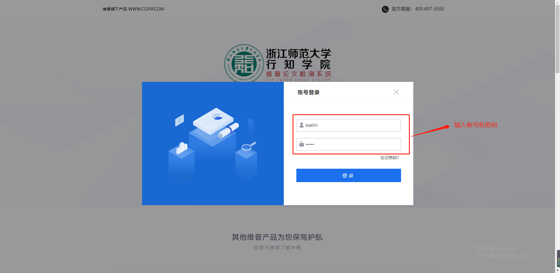
注意：一个账号如果存在多个角色，登录后先选择对应角色，然后进入系统操作。
首页：登录后进入首页（教师有多个角色的还需要选择一次角色），所有角色可以看到工作
流，工作流的作用如图所示：
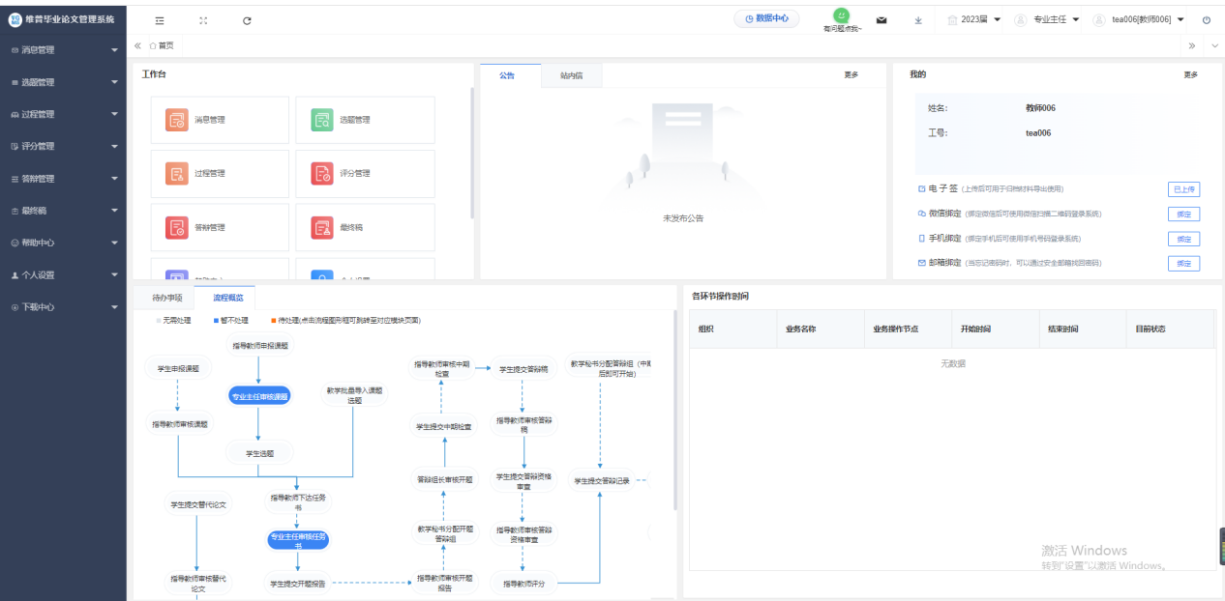

二、个人信息填写
第一步：点击左侧菜单进入“个人设置——个人信息”，这里可以填写自己的个人信息、电子签名等。
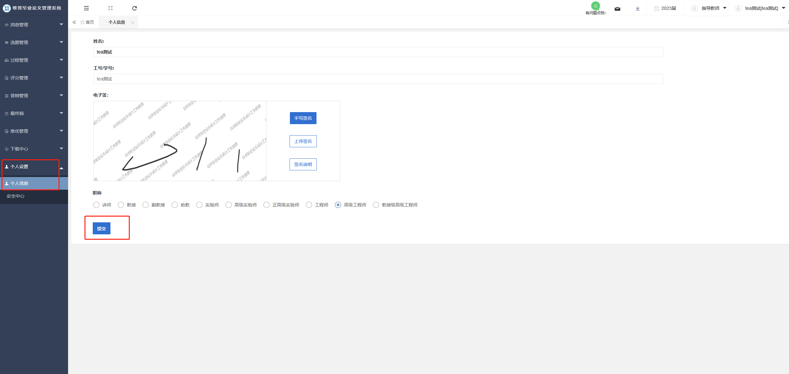
第二步：可根据自己需求在安全中心中进行绑定安全邮箱、绑定手机号、绑定微信、密码修改等操作。

三、系统主流程及操作方法

专业主任审核课题
指导教师点击左侧菜单进入“选题管理”—“课题”—“申报课题”页面。
点击表头的“新增”按钮，在弹出的页面中选择了课题可选范围、以及课题所属组织后，填写课题字段后，后续操作方式与学生申报相同。
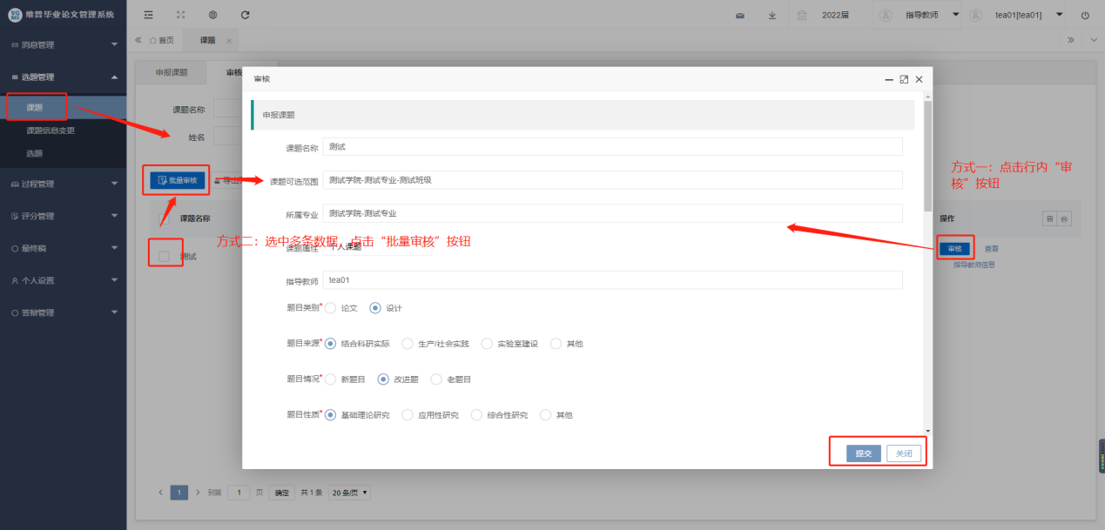

专业主任审核任务书
专业主任点击左侧菜单进入“过程管理”—“任务书”—“学生选题”页面。
点击“审核”或“批量审核”按钮，在弹出页面中查看任务书内容，并进行审核意见以及审核状态的选择（通过、不通过）后点击“提交”即可审核通过。
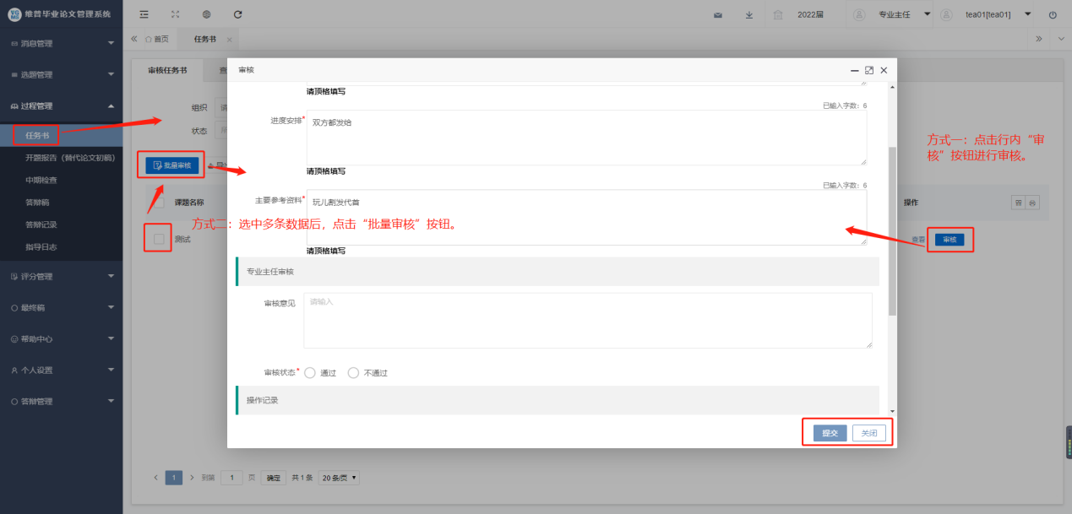

四、下载中心
点击“下载中心”—“文件下载”，选中数据，点击”导出列表文件“批量下载各个流程上传的文件。
